

《软件项目管理与团队协作》
课程综合实践

项目名称 | 门店智能服务平台
任务名称 | £建议书 £招标书 R投标书 £项目合同
项目经理 | （手签） | 学号
甲 方 | （手签） | 学号
乙 方 | （手签） | 学号
版 本 | £迭代版1 £迭代版2 R最终版
指导教师 | 王森

两江人工智能学院

团队职责分工表
学号 | 姓名 | 角色 | 工作职责
92121380101 | 马思恒 | 项目经理 | 负责团队职责分工、制定进度计划、组织协调任务实施、参与文档撰写与质量控制。
92121380135 | 杨程 | 甲方代表 | 撰写项目建议书、招标书、合同。
92121380131 | 陈竞超 | 乙方代表 | 撰写项目建议书、投标书、合同。

进度计划表
任务名称 | 版本号 | 责任人 | 开始时间 | 结束时间
项目建议书 | V0.5 | 马思恒 | 2024.5.1 | 2024.5.10
项目建议书 | V1.0 | 马思恒 | 2024.5.13 | 2024.5.28
项目招标书 | V1.0 | 杨程 | 2024.5.1 | 2024.5.28
项目投标书 | V1.0 | 陈竞超 | 2024.5.1 | 2024.5.28
项目合同 | V1.0 | 郑辉环 | 2024.5.1 | 2024.5.28

门店智能服务平台系统
（软件开发）

投 标 文 件

德俊科技有限公司
2024年5月
附件１
投 标 函

致：重庆好又买零售集团股份有限公司
根据贵方为 门店智能服务平台项目 招标采购货物及服务的投标邀请，签字代表经正式授权并代表投标人 德俊科技有限公司 提交按投标人须知要求提供的全部投标文件，其中正本一份、副本一式六份、电子光盘一张。

据此函，签字代表宣布同意如下：
- 所附投标报价表中规定的应提供和交付的货物投标总价为￥282,166.18元（人民币），即贰拾捌万贰仟壹佰陆拾陆元壹角捌分（文字表述）。
- 投标人将按招标文件的规定履行合同责任和义务。
- 投标人已详细阅读全部招标文件，包括修改文件（如有的话）以及全部参考资料和有关附件。我们完全理解并同意放弃对这方面有不明及误解的权利。
- 本投标自开标日起有效期为 15 个日历日。
- 投标保证金 人民币壹万元整 。
- 投标人同意提供按照贵方可能要求的与其投标有关的一切数据或资料，完全理解贵方不一定要接受最低价的投标或收到的任何投标。
- 与本投标有关的一切正式往来通讯请寄：
地址： 重庆市九龙坡区天恒路159号 邮 编： 400054
电话： 18725902142 传 真： +1212-555-1234
投标人代表姓名、职务(印刷体)： 陈竞超（项目经理）
投标人： 陈竞超

（盖章）：

投标人代表签字： 陈竞超
2024 年 5 月 30 日
附件２
开标一览表

投标人名称：重庆好又买零售集团股份有限公司
招标编号： 2024-011-IT-102
序号 | 投标物名称及  规格型号 | 数量 | 原产地及制造厂名 | 投标价小计  （人民币） | 交货期 | 交货地点
1 | 门店智能服务平台项目软件后端系统 | 一套 | 德俊科技有限公司 | 132,123.23 | 合同签订后5个月 | 重庆市九龙坡区石桥铺广场23号德俊科技有限公司总址
2 | 门店智能服务平台小程序端系统 | 一套 | 德俊科技有限公司 | 91,021.52 | 合同签订后5个月 | 重庆市九龙坡区石桥铺广场23号德俊科技有限公司总址
3 | 门店智能服务平台收银系统 | 一套 | 德俊科技有限公司 | 59,021.43 | 合同签订后5个月 | 重庆市九龙坡区石桥铺广场23号德俊科技有限公司总址
本项目投标总价： |  |  |  | ￥282,166.18元
投标人代表（签名）：陈竞超 职务：项目经理 日期： 2024.5.28 投标人（盖章）：
注：此表除装订在招标文件内，还应准备一份用单独的信封内密封（与投标文件一并递交），开标时用。

附件3
开发费用分项报价表
投标人名称：重庆好又买零售集团股份有限公司
招标编号： 2024-011-IT-102
序号 | 阶段 | 角色 | 工作内容 | 单价  （人民币） | 人天数量 | 投标价小计  （人民币） | 备注
1 | 确定项目需求和目标 | 项目经理 | 确定项目需求和目标，收集用户需求和功能要求 | 1000 | 1 | 10 | 20,000.4
2 | 分析和设计系统 | 系统分析师 | 分析需求，制定系统设计方案 | 800 | 2 | 15 | 14000.3
3 | 分析业务流程并撰写需求 | 业务分析师 | 分析业务流程，撰写需求文档 | 700 | 1 | 10 | 7,000
4 | 设计系统整体架构 | 技术架构师 | 设计系统架构和技术方案 | 1200 | 1 | 10 | 12,000
5 | 设计用户界面和用户体验 | UI/UX设计师 | 设计包括页面布局、颜色、图标、字体等方面的设计，以确保界面美观和易于操作。 | 800 | 1 | 10 | 8,000
6 | 设计系统的数据库结构和数据流程 | 数据库设计师 | 设计数据库结构和数据流程 | 1000 | 1 | 10 | 10,000
7 | 搭建系统整体框架 | 系统架构师或技术架构师 | 负责确定系统的层次结构、数据流向、模块划分等，为系统的开发和实施提供技术指导和支持。系统架构师或技术架构师在搭建系统整体框架时，需要考虑系统的性能、安全性、可维护性等方面，以确保系统能够满足业务需求并具有良好的技术架构。 | 1500 | 1 | 10 | 15,000.9
8 | 编写代码实现系统功能 | 软件工程师 | 据设计文档和规范，使用编程语言（如Java、Python、C++等）编写代码，实现系统功能和业务逻辑。 | 1000 | 5 | 30 | 70,000
9 | 进行单元测试、集成测试和系统测试 | 测试工程师 | 将各个模块集成到系统中，进行集成测试，验证模块之间的交互和整体功能。 | 800 | 2 | 20 | 12,000
10 | 提供技术支持和维护服务 | 技术支持人员 | 制定用户培训计划，确定培训内容和形式准备培训文档、视频教程等培训材料。安排培训场地和设备，确保培训顺利进行。进行系统功能培训，教授用户如何使用系统、操作流程等。答用户提出的问题，解决使用过程中遇到的困难。 | 1000 | 2 | 30 | 20,000
11 | 项目协调和进度管理 | 项目经理 | 制定项目计划，包括项目目标、里程碑、任务分解、资源分配等。跟踪项目进度，及时更新项目进度表，确保项目按计划进行。识别项目风险，制定风险应对计划，降低风险对项目的影响。与团队成员、利益相关者进行沟通，协调项目各方利益。 | 1000 | 1 | 10 | 10,000
12 | 税费（按10%收取） |  |  |  |  | 19800.16
13 | 总计 |  |  |  |  | 217,801.76

投标人代表（签名）：陈竞超 职务：项目经理 日期： 2024.5.28 投标人（盖章）：
附件4
商务条款偏离表

招标文件条目号 | 招标文件条款 | 投标文件对应条款 | 偏离 | 说 明
1 | 软件系统购买方式 | 软件系统购买方式 | 无偏离
2 | 投标人条件付款方式 | 付款条件、付款方式、账期 | 无偏离
3 | 开发期限 | 项目实施计划 | 无偏离
4 | 技术支持及售后服务 | 技术支持及售后服务 | 无偏离

注：1.本表是对《招标文件》“第四部分 商务要求”各条款的响应。
2.若无偏离应在本表“偏离”项注明“无偏离”的字样。

投 标 人：(盖章) 投标人代表：(签字) 陈竞超
附件5

投标质量保证书

致：
本书作为重庆好又买零售集团股份有限公司（投标人）对中国汽车工程研究院组织的招标编号： 2024-011-IT-102 名称： 门店智能服务平台的项目 提供的质量保证的证明。
我方承诺提供以下质量保证并承担相应的法律责任：
- 提供的软件系统符合国家有关安全防范标准，保证项目在标书约定之工期内完成；
- 提供的软件系统符合投标文件承诺和所签合同规定的技术要求；
- 保证“投标服务承诺”全部内容的满足。
本保证书自开标日起60日内有效，如我方中标则在产品维护期满为止有效。
4、保持系统实施队伍的相对稳定，承诺在项目实施过程中（以最终验收时间为实施完毕的里程碑）的产品和服务的项目经理以及技术人员不被更换。

投标人全称（加盖公章）：中国重庆市德俊科技有限公司

法人代表或代理人签字：陈竞超

附件6
技术要求偏离表

招标文件条目号 | 招标文件条款 | 投标文件对应条款 | 偏离 | 说 明
1 | 项目建设目标与任务 | 《项目实现目标和任务的具体方案》 | 无偏离
2 | 项目建设原则 | 《遵循可持续发展原则》 | 无偏离
3 | 软件开发要求 | 《技术要求》、《功能需求》、《性能要求》 | 无偏离
4 | 其他要求 | 《附加要求》 | 无偏离
5 | 验收标准 | 《技术规范要求》 | 无偏离

注：1.本表是对《招标文件》“第三部分 技术要求”各条款的响应。
2.若无偏离应在本表“偏离”项注明“无偏离”的字样。

投 标 人：(盖章) 投标人代表：(签字)陈竞超
附件7
门店智能系统技术方案

1.方案概述
本次门店智能系统软件开发的主要目标如下：
- 完成门店智能系统软件的主体结构的开发。主体分为两种分别为用户以及商户。其中用户分为会员基础体系、首付款体系、会员营销体系三个大板块。商户分为会员基础体系、首付款体系、会员营销三个大板块。
- 完成门店智能系统软件开发，本项目开发完成的软件能够支撑概念设计阶段开发工作。通过本软件，能够规范门店智能系统流程，借鉴经验数据，传承分析方法。
- 建立用于门店智能系统正向开发的后台数据库，确定数据库结构，数据更新方式，实现关键数据加密。
- 实现分析案例数据积累，将成功的设计案例加入到本专家系统中，在后续的开发过程中可以参考这些成功案例的相关数据。
- 实现设计结果的对比分析，并给出有价值的评价，用户可以基于对比评价，再对设计方案进行调整。
针对以上目标，系统将支持B2B2C多商户模式，系统基于前后端分离的架构，后端采用Java SpringBoot + Mysql Mybatis Plus，前端基于当前流行的Uniapp、Element UI，支持小程序、h5。架构包含：用户端、后台管理端、收银台、后端接口，主要功能包含电子优惠券、预存卡、集次卡、短信发送、储值卡、会员积分、会员等级权益体系，支付收款等会员日常营销工具，适用于餐饮、零售、美业等各类实体门店的运营。

2.详细的技术路线
本系统自下至上分为四个层次：数据资源层、技术服务平台层、应用技术层和应用功能层，各个层次的逻辑功能总体结构如下图1所示。
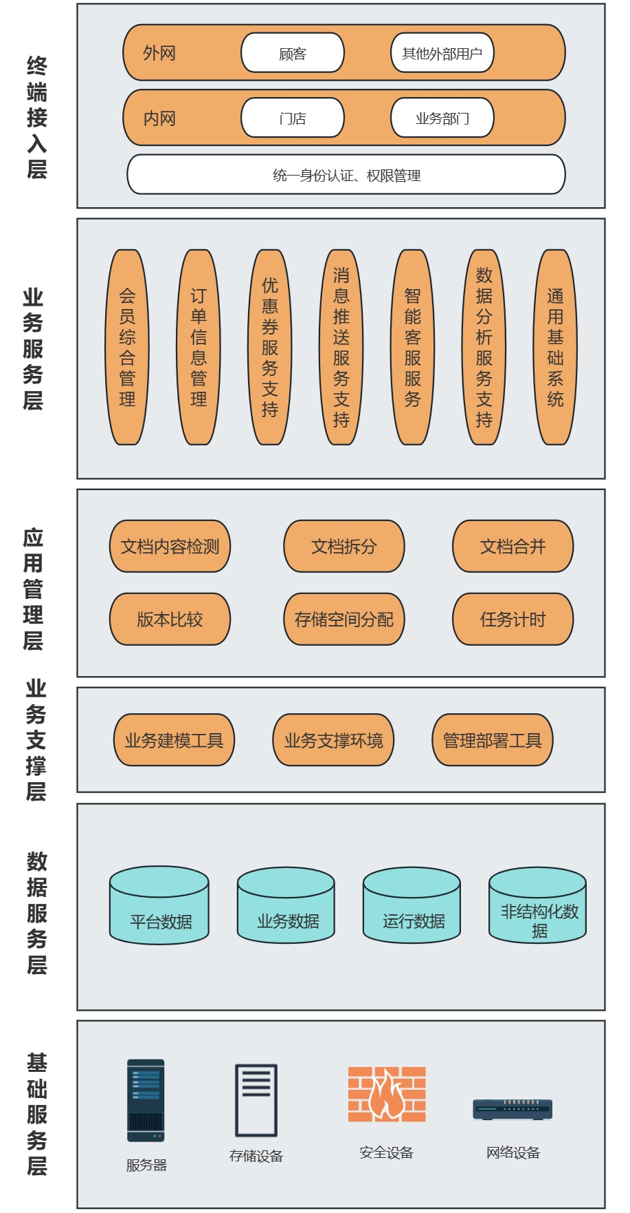
图1 总体业务架构图

- 系统操作界面层
外网：提供外部用户访问系统的界面，如网页或移动应用。内网：为内部员工提供的操作界面，可能包括更高级的管理功能。一键办公应用、远程办公：特定的应用程序，支持一键办公和远程办公功能，提高工作效率和灵活性。
- 业务应用服务层
人力资源管理、财务管理、项目管理等：这些模块提供具体的业务管理功能，如人事信息管理、财务操作、项目跟踪等。
- 应用服务管理层
文档内容管理、文档流转、文档共享：这些服务支持文档的创建、审批流转和共享，是企业文档管理的关键部分。
版本控制系统、存档系统、任务计时器：提供版本控制、数据存档和任务时间管理功能，增强数据管理和任务监控的能力。
- 业务支撑服务层
业务流程管理、业务支撑系统、管理信息系统：这些系统为业务流程提供支持，帮助企业优化流程和提升管理效率。
- 数据服务层
平台数据服务、业务数据服务、运行数据服务、非结构化数据服务：这些服务处理和管理不同类型的数据，确保数据的有效存储和高效处理。
- 基础设施服务层
服务器、存储设备、安全设备、网络设备：这一层包括硬件设备和基础设施，为上层应用提供计算能力、数据存储、安全保障和网络连接。这种分层架构有助于明确各层的职责，实现关注点分离，便于管理和维护。每一层都为上层提供服务，支持整个系统的稳定运行和高效性能。

3.系统模块概述

系统功能架构（项目建设内容）如下图2所示：
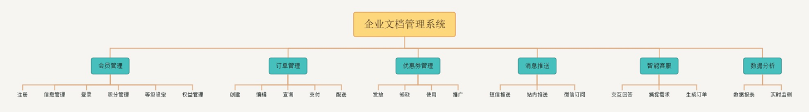
图2 总体功能架构图
- 会员管理功能：包括会员注册、登录、信息管理、积分管理、等级设定和会员权益管理等，以提供个性化的会员服务和促进会员积分兑换等功能。
- 订单管理功能：实现订单的创建、编辑、查询、支付和配送等功能，支持线上线下统一渠道的订单管理和处理，提高订单处理效率。
- 优惠券管理功能：提供优惠券的发放、领取、使用和管理等功能，支持不同类型的优惠券设定和活动推广，以吸引顾客消费和促进销售。
- 消息推送功能：支持手机短信、站内消息、微信订阅消息等多种方式的消息推送，包括发货消息、卡券到期提醒、活动提醒、会员到期提醒等，增强用户互动和参与度。
- 智能客服助手功能：引入基于EasyAI引擎的智能客服助手，实现自动化客户服务和订单处理，包括自动捕捉订单信息、分辨用户需求、自动生成订单、自动交互问答等，提升客户服务水平和用户体验。
- 数据分析和报告功能： 提供数据分析和报告系统，实时监测和分析系统运行情况、用户行为和交易数据，为商户提供准确的业务洞察和决策支持，帮助其优化产品和营销策略

4.功能概述
- 会员管理功能
会员注册与登录：允许用户通过多种方式（如手机号、邮箱、社交账号）注册和登录，确保访问安全性。信息管理：会员可以更新个人信息，如联系方式、地址等，系统也能够管理这些信息的存储和更新。积分管理：积分累计和消费记录，提供积分兑换商品或服务的功能，增加会员粘性。等级设定：根据会员的消费额或积分累计设定不同的会员等级，每个等级对应不同的优惠和权益。会员权益管理：管理各等级会员的专属权益，如折扣、生日礼物、特别活动邀请等。
- 订单管理功能
订单创建与编辑：用户可以轻松创建和修改订单，包括选择商品、数量和支付方式。订单查询：提供订单状态查询功能，用户可以实时查看订单进度。支付功能：支持多种支付方式，如信用卡、支付宝、微信支付等。配送管理：集成物流信息，实现订单的自动配送管理，包括配送状态跟踪。
- 优惠券管理功能
优惠券发放：根据营销策略自动或手动发放优惠券给符合条件的会员。优惠券领取与使用：会员可以在应用内领取并使用优惠券，系统自动记录使用情况。优惠券活动推广：设计和实施各种优惠券相关的营销活动，吸引新客户，提升复购率。
- 消息推送功能
多渠道推送：通过短信、电子邮件、应用内消息等多种渠道发送通知。事件触发消息：根据特定事件自动发送相关消息，如订单发货、优惠券到期提醒等。个性化推送：根据用户的行为和偏好定制消息内容，提高消息的相关性和接受度。
- 智能客服助手功能
自动响应：使用自然语言处理技术自动回答常见问题。订单处理：自动处理订单相关问题，如修改、取消订单或退款。用户需求分析：分析用户询问，提供个性化的服务和产品推荐。
- 数据分析和报告功能
实时监控：监控系统运行状态，实时更新数据，如销售额、访问量等。用户行为分析：分析用户购买行为和偏好，优化产品布局和营销策略。报告生成：生成详细的业务报告，帮助管理层做出数据驱动的决策。

5.项目管理及实施
- 项目人员组织结构：
项目经理：负责整个项目的规划、执行和监控。
技术团队：包括前端开发、后端开发、数据库管理员和测试工程师。
产品经理：负责产品需求的收集和定义。
UI/UX设计师：负责设计用户界面和用户体验。
• 支持和维护团队：负责系统部署后的技术支持和维护。
• 市场和销售团队：负责市场调研和销售策略的实施。
- 项目人员计划
招聘计划：根据项目需求，招聘必要的技术和管理人员。
培训计划：为新加入的团队成员提供必要的技术和产品培训。
团队建设：定期组织团队建设活动，增强团队协作能力。
- 项目沟通计划
定期会议：每周举行项目进度会议，每月举行项目审查会议。
沟通工具：使用电子邮件、即时消息和项目管理软件来促进日常沟通。
信息共享：建立一个中央信息存储库，确保所有团队成员都能访问到最新的项目文档和资源。
- 开发流程定义（生命周期选择）
敏捷开发：采用敏捷开发模式，快速迭代，及时响应市场和用户需求。
持续集成和部署：实施持续集成和持续部署，确保代码质量和快速交付。
- 项目进度计划
里程碑计划：定义关键的项目里程碑，如需求完成、首次迭代发布、系统上线等。
时间表：为每个阶段设定具体的时间表，确保项目按时进展。
- 项目风险管理
风险识别：定期识别潜在的项目风险。
风险评估：评估每个风险的可能性和影响。
风险应对策略：为每个重大风险制定应对策略，如风险避免、减轻、转移或接受。
- 项目文档
文档标准：制定统一的文档编写和管理标准。
文档列表：包括需求文档、设计文档、测试报告、用户手册等。
文档审查：定期进行文档审查，确保文档的准确性和完整性。
- 项目质量保证
质量标准：制定严格的质量标准和检查列表。
质量控制：在开发过程中实施代码审查、单元测试、集成测试和系统测试。
质量改进：根据测试结果和用户反馈不断改进产品质量。

通过这些详细的项目管理和实施策略，可以确保门店智能系统的开发和部署顺利进行，最终实现提升。

6.测试计划
根据甲方的情况，结合工作室的软件工程实施经验，制定软件工程实施方案并严格按照：需求分析定型-系统开发-质量测试-系统使用-评审验收-使用培训-系统提交-售后服务等各个环节执行。
- 软件工程实施专家小组：
由甲方信息部门领导和软件工作室的专家组成，负责系统的需求提出，系统分析的有关认证，以及实施过程中一些业务、技术问题的指导。
- 软件工程实施工作小组：
由甲方信息部门领导和软件工作室有关技术骨干组成。负责工程系统开发、运行过程中的各种具体工作以及有关协调工作。
以上设置的领导组织和工作小组应坚持定期召开工作会议，检查工作进度、解决工作中出现的各种问题、协调各方面的工作。
- 系统分析小组：
由软件工作是技术骨干组成。负责完成工程的业务需求和系统分析定型工作。
- 技术服务小组：
由软件测试人员及部分开发人员组成。负责试运行前后的技术支持工作（系统维护、人员培训、技术服务）、系统分析员及软件修改人员在需要时可以进入现场实地办公，以加快实施进度。

7.培训计划
针对系统实际应用者将采取集体培训和个别辅导相结合的培训方式（具体培训起止日期由双方另行商定）。集体培训即采用上大课的方式，个别培训主要针对不同岗位人员对其在试运行时具体软件使用中进行个别技术指导。
培训可能是并行的或与初始化工作同时进行，因此整体所需培训时间不能是以上计划时间的简单合计。整体系统所有培训时间估计在5-7个工作日左右。
附件8

开发人员概况表
姓名 | 学历/职称 | 从事软件开发年限 | 人员资历 |  |  | 本项目  角色 | 本项目  工作内容 | 备注
姓名 | 学历/职称 | 从事软件开发年限 | 项目经历 | 角色 | 工作内容 | 本项目  角色 | 本项目  工作内容 | 备注
高文婕 | 硕士 | 10 | 国企7年、私企2年 | 项目负责人 | 负责项目的整体成功和目标达成 | 项目负责人 | 参与设计方案的评审及设计单位的选择。参与项目监理单位的招标工作。参与项目 施工单位 的招标工作。参与项目相关合同的签订。
张钢 | 硕士 | 10 | 国企8年、私企2年 | 系统架构师 | 运用技术功底、系统思维能力、沟通协调团队合作，确保系统设计和开发的顺利进行并达到预期目标 | 系统架构师 | 负责系统整体架构设计
张圣华 | 硕士 | 8 | 国企5年、外包3年 | 项目经理 | 负责项目的具体执行和管理，需要具备领导能力、组织能力、沟通能力和问题解决能力，以确保项目按时、按质、按预算完成 | 项目管理 | 组织小组内的成员进行开发
张友秋 | 硕士 | 7 | 国企7年 | 系统分析师 | 具备良好的技术能力、沟通能力、问题解决能力和团队合作精神，以确保系统开发项目的成功实施和用户满意度。 | 系统分析师 | 对项目进行分析，并和系统架构师交流，提出修改建议
江彩琴 | 硕士 | 8 | 国企8年 | 系统设计师 | 负责系统设计和开发的各个阶段，需要具备系统设计、编码、测试、沟通和团队协作等多方面的技能，以确保系统按照要求和标准成功交付。 | 系统设计师 | 负责系统整体架构设计
殷瑶 | 硕士 | 8 | 国企8年 | 系统分析师 | 系统分析师需要具备良好的技术能力、沟通能力、问题解决能力和团队合作精神，以确保系统开发项目的成功实施和用户满意度。 | 系统分析师 | 对项目进行分析，并和系统架构师交流，提出修改建议
竹南 | 硕士 | 10 | 国企10年 | 质量管理员 | 负责确保产品和服务的质量达到标准和客户期望，需要具备质量管理、问题解决、沟通和团队协作等多方面的技能，以确保组织的质量管理体系有效运作并持续改进 | 质量管理员 | 对项目进行质量管理以及严格把控，保证软件质量
哈健 | 硕士 | 5 | 国企3年、外包2年 | 程序员 | 负责软件开发的编码和调试工作，需要具备编程技能、逻辑思维能力、问题解决能力和团队合作精神，以确保软件项目的顺利实施和成功交付 | 程序员 | 会员管理模块编程
郭振鸿 | 硕士 | 5 | 国企1年、外包1年 | 程序员 |  | 程序员 | 订单管理模块编程
张淑海 | 本科 | 3 | 私企半年、外包2.5年 | 程序员 |  | 程序员 | 优惠卷管理模块编程
张瑞娇 | 本科 | 3 | 外包3年 | 程序员 |  | 程序员 | 消息推送模块编程
彭建祥 | 本科 | 3 | 外包年 | 程序员 |  | 程序员 | 智能客户模块编程
任育红 | 本科 | 5 | 外包5年 | 程序员 |  | 程序员 | 数据分析模块编程
卢柳梅 | 本科 | 5 | 外包5年 | 软件测试员 | 能够发现软件中的问题和缺陷，确保软件质量和稳定性，为最终用户提供高质量的软件产品。 | 软件测试、用户培训 | 对系统进行验收测试
何志波 | 本科 | 7 | 外包5年、私企2年 | 软件测试员 | 能够发现软件中的问题和缺陷，确保软件质量和稳定性，为最终用户提供高质量的软件产品。 | 软件测试、用户培训 | 对系统进行验收测试
朱天顺 | 本科 | 7 | 外包5年、私企2年 | 文档管理员 | 负责组织内部文档的管理和维护工作，需要具备组织能力、细致性、沟通能力和技术能力，以确保文档管理工作的顺利进行和文档资源的有效利用 | 程序开发 | 编写相关使用文档以及程序文档
卢国良 | 本科 | 7 | 外包5年、私企2年 | 文档管理员 |  | 文档整理，规范归档， | 编写相关使用文档以及程序文档
郭一良 | 本科 | 7 | 外包5年、私企2年 | 质量控制人员 | 负责确保产品或服务的质量符合标准和客户需求，需要具备质量管理知识、数据分析能力、问题解决能力和团队协作能力，以确保质量管理工作的有效实施和持续改进 | 质量控制、用户培训 | 对项目进行质量管理以及严格把控，保证软件质量
阿克曼 | 本科 | 7 | 外包5年、私企2年 | 运维工程师 | 负责软件部署、配置和维护，确保软件系统的稳定运行 | 运维工程师 | 负责软件于乙方的设施上部署
卢本伟 | 本科 | 5 | 外包5年、私企2年 | 运维工程师 | 负责软件部署、配置和维护，确保软件系统的稳定运行 | 运维工程师 | 负责软件于乙方的设施上部署

投 标 人：(盖章) 投标人代表：(签字)陈竞超
附件9 项目验收标准

- 软件功能
必须实现会员管理、订单管理、优惠券管理、消息推送、智能客服助手、数据分析和报告等功能。
- 业务流程
系统必须支持从商品浏览到订单支付的完整业务流程，确保流程顺畅无阻。
- 性能指标
项目管理性能：系统响应时间（如新建、打开、保存操作）不超过15秒。
数据处理性能：系统内数据处理和计算的时间不应超过直接数据库操作时间的1.2倍。
数据访问性能：从数据库中读取商品或订单数据的时间不超过30秒。
- 安全性指标
身份验证：系统必须实施用户身份验证。
数据加密：所有存储在数据库中的敏感数据必须加密。
密钥管理：所有密钥必须以密文形式存储，并支持至少128位加密。
- 容错性指标
用户错误处理：系统应对用户的常见误操作提供提示。
数据修改警告：对重要数据的修改和删除操作必须有警告和确认步骤。
数据有效性检查：系统必须能够验证数据的有效性，防止错误或非法输入。
- 易用性指标
界面友好性：界面应避免中英文混杂，保持风格一致。
提示信息：所有提示信息应清晰、易理解。
交互性能：用户交互过程中系统响应时间不得超过10秒。
- 适用性指标
硬件要求：系统应能在至少具备Intel Pentium 4处理器、2GB内存、160GB硬盘和17寸显示器的计算机上运行。
- 文档指标
操作和维护文档：提供完整的操作和维护指南。
用户文档：确保用户文档准确无误，易于理解，并包含详细目录和索引。
- 技术模型指标
模块设计：所有模块设计必须满足技术要求，包括算法、输入和输出等。
计算精度：系统中涉及的计算精度必须控制在5%以内，以确保数据处理的准确性。

通过这些详细的技术和功能要求，门店智能系统将能够有效地支持门店的日常运营，提升用户体验和管理效率。

附件10 售后服务和技术支持情况

- 技术培训
在项目开发阶段，乙方将为甲方提供至少10天的专项技术培训，以确保甲方团队能够熟练掌握系统操作和维护技能。
- 项目开发支持
项目完成后，乙方将提供至少30人天的额外开发服务，用于解决项目实施过程中可能出现的衍生需求和调整。
- 质保期与免费维护
项目的质保期为一年，从软件的正式版本和用户手册等相关文档交付并通过评审之日起算。
在质保期内，乙方将提供一年的免费维护服务，确保软件的稳定运行和性能优化。
- 技术支持服务
乙方将提供2年的技术支持服务。在接到用户的技术支持电话后，乙方将在2小时内提供远程维护服务。
对于重大技术问题，乙方承诺在1个工作日内派遣技术人员赶到现场，以确保问题能够被迅速且有效地解决。

通过这些详细的售后服务和技术支持措施，乙方将确保门店智能系统的高效运行和用户满意度，同时也将加强与甲方的合作关系，提升服务质量和客户信任。
附件11（可选）
主要客户概况表

客户名称 | 项目实施内容 | 联系人 | 联系人电话  （固定电话） | 地址
门店管理员 | 通过平台系统管理商品、订单、会员管理等 | 方小瑜 | 18725902142 | 重庆市九龙坡区天恒路159号

投 标 人：(盖章) 投标人代表：(签字)陈竞超
附件12
授权委托书
本授权书声明：我 陈军 （姓名）系 德俊科技有限公司开发部 （投标单位名称）的法定代表人，现授权我单位的 陈竞超 （姓名）为我公司代理人，以本公司的名义参加 重庆好又买零售集团股份有限公司 （招标人名称） 的 门店智能服务平台的项目 的投标活动。代理人在开标、评标、合同谈判过程中所签署的一切文件和处理与之有关的一切事务，我均予以承认。

代理人：陈竞超 性别：男 年龄：30
单位：开发部门 部门：项目管理部门 职务：项目组长

授权代理人无转让权，特此授权。

投标单位：（盖章）
法定代表人：（签字或盖章）陈竞超
日期： 2024年 5月 30日

附件：1、法定代表人身份证复印件 附件：2、授权代理人身份证复印件
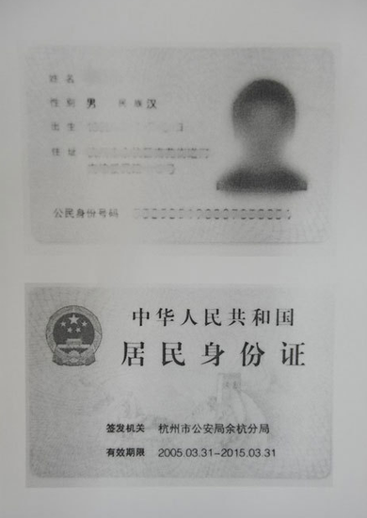

附件13 资格证明文件（可选）

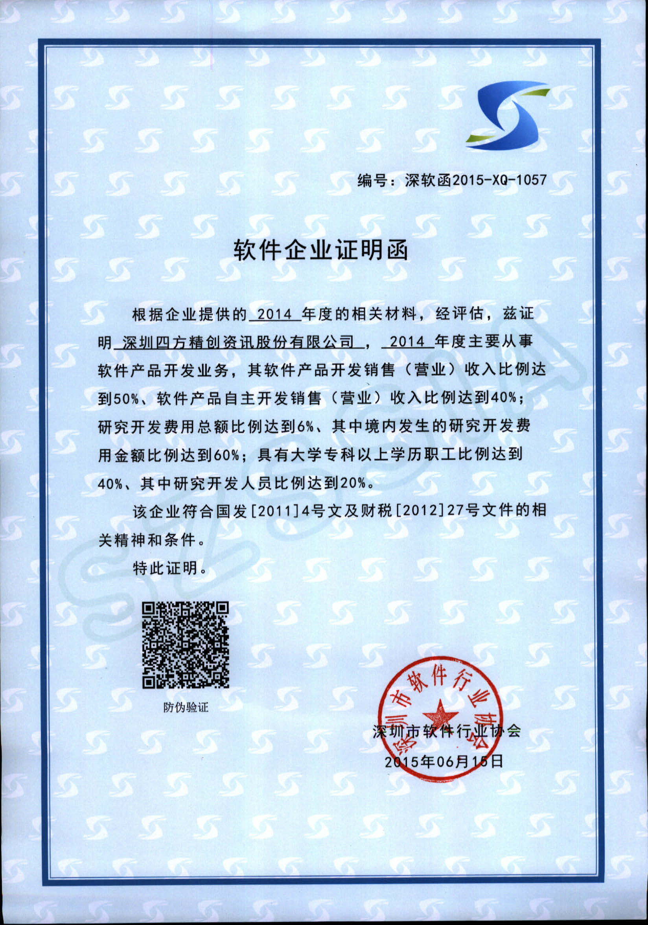
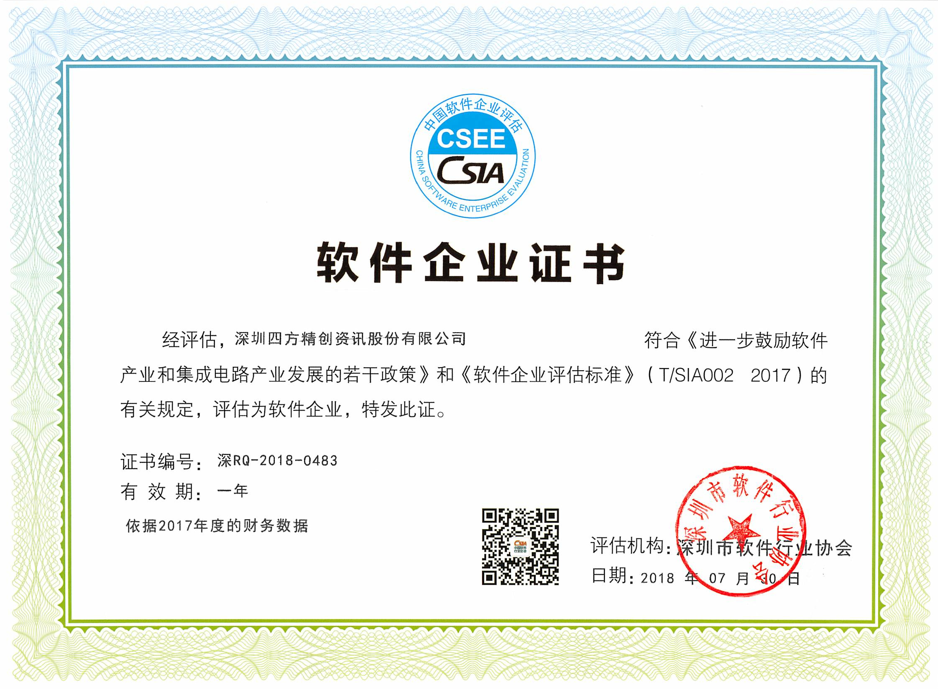
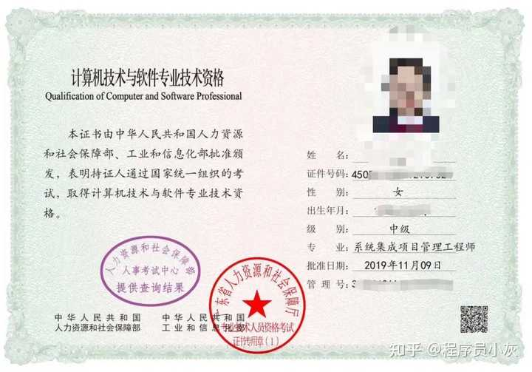

附件14
保密承诺书

为保证在招投标过程中提供给被邀请投标人的文档资料不被泄露，招标人特要求被邀请的投标人签署本保密承诺书。
被邀请投标人（全称）：中国重庆市德俊科技有限公司
向招标人保证：
1、在参加投标时从招标人得到、或者以本项目名义从其他渠道得到的所有文档资料仅限于向本单位参加此项目投标的人员透露，并仅限于投标工作所必需的范围。
2、对上述文档资料按保密资料进行管理，未经招标人同意，不得复制。
3、 开标后，直至向中标的投标人授予合同时止，凡与审查、澄清、评价和比较投标的有关资料以及授标意见等，均不得向投标人及与评标无关的其他人透漏。
4、当本招标项目定标后，落标的投标人应迅速将所有本次招标人提供的保密信息从任何形式的记录中删除，要么将这些保密信息（包括拷贝和记录）退还给招标人，要么将这些保密信息（包括拷贝和记录）予以销毁。
5、对本单位及本单位人员（包括临时雇佣人员）的泄密行为向招标人承担一切法律责任。
6、本承诺自签署日始，在项目开发过程中始终有效，并与投标结果无关。
承诺单位：中国重庆市德俊科技有限公司开发部
法定代表人（签字）：陈竞超
（加盖公章）
日期：2024年5月30日

附件15 项目原型
商家管理后台端：
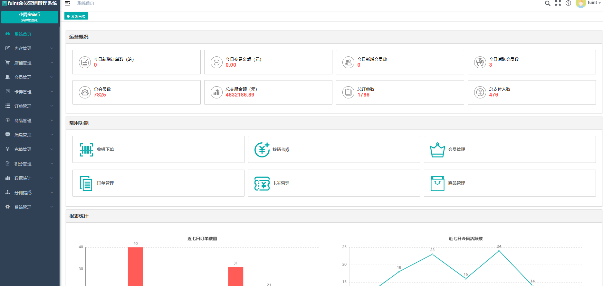
小程序端口：
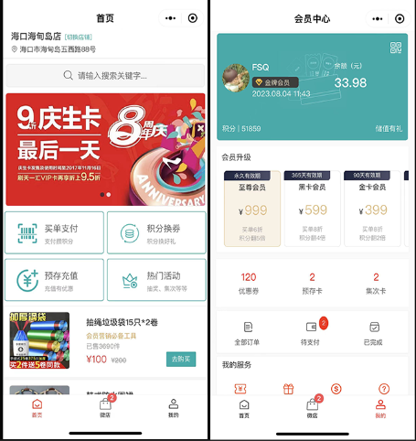
收银台系统：
